

|  |  |  |  |
| --- | --- | --- | --- |
| 活動名稱 | 108學年度第二學期生命教育推行委員會期初會議 | | |
| 活動日期 | 109年3月5日(四) | 活動地點 | 校長室 |
| 活動人員 | 生命教育推行委員會委員 | 參加人數 | 15人 |
| 活動成效 | 1.審議本學期工作重點 | | |
| 活動照片 | | | |

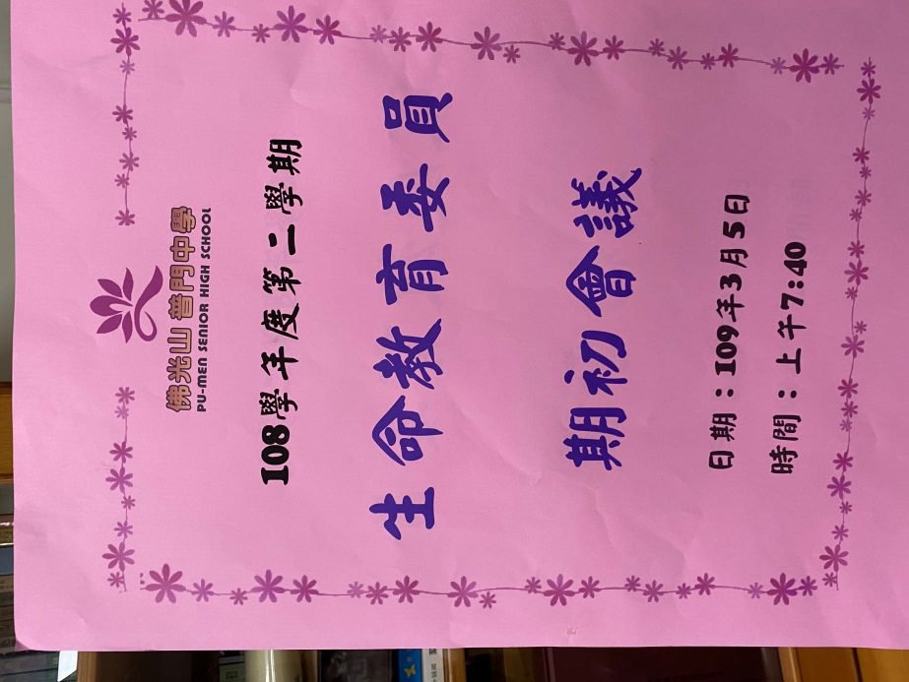 **佛光山學校財團法人高雄市普門高級中學**

**108學年度第二學期生命教育委員會期初會議照片**

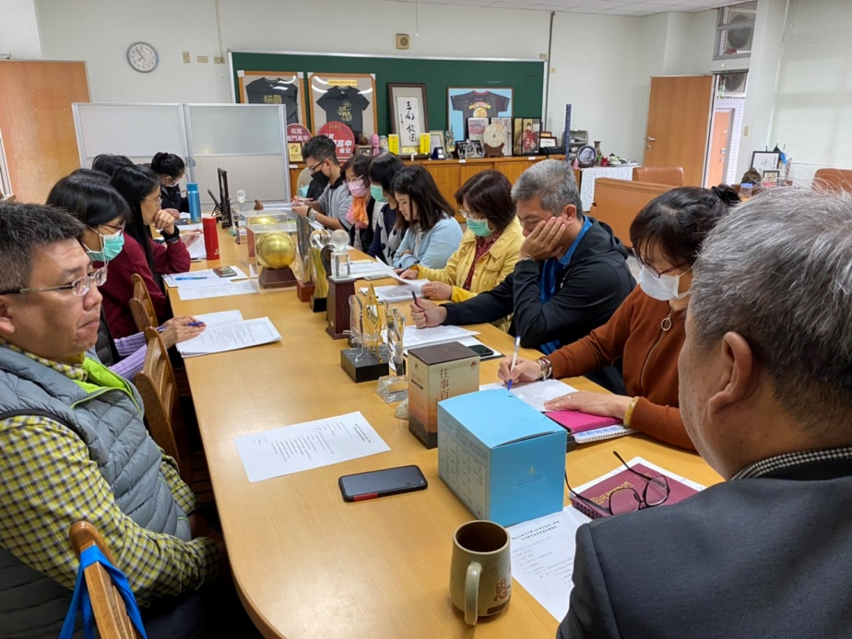

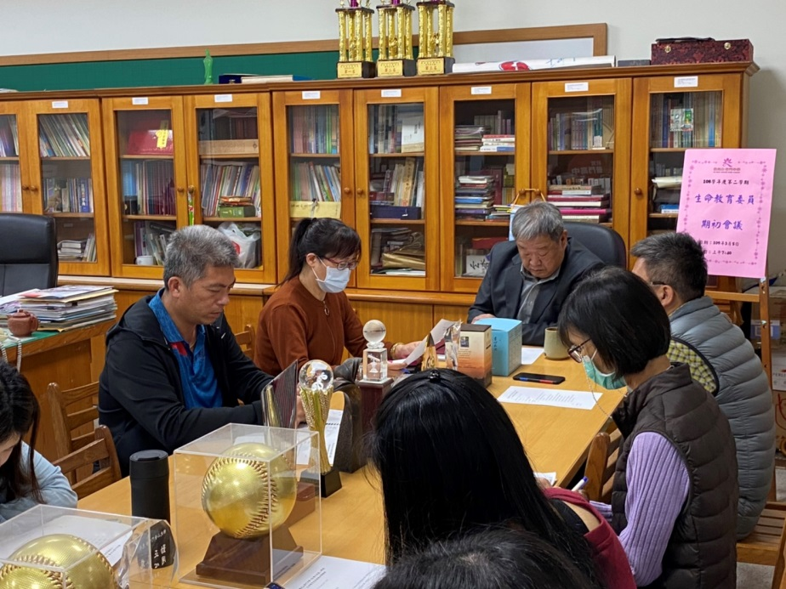

**佛光山學校財團法人高雄市普門高級中學**

**108學年度第二學期生命教育委員會期初會議照片**

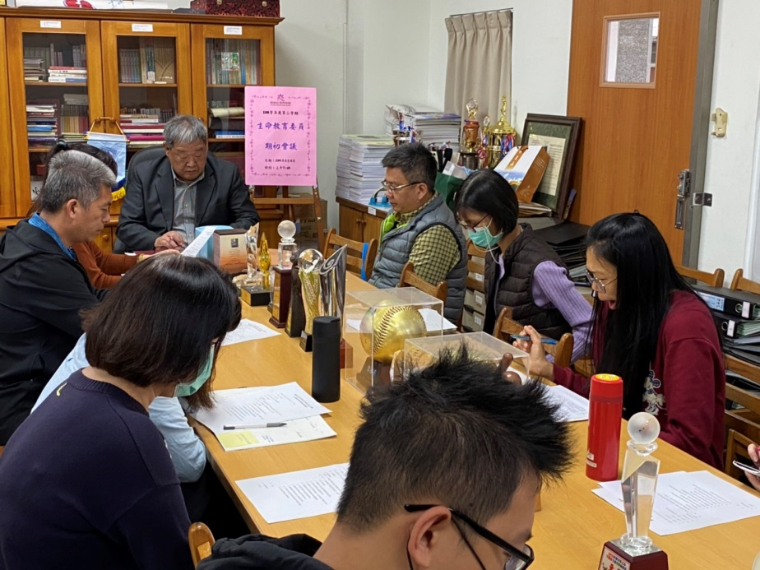

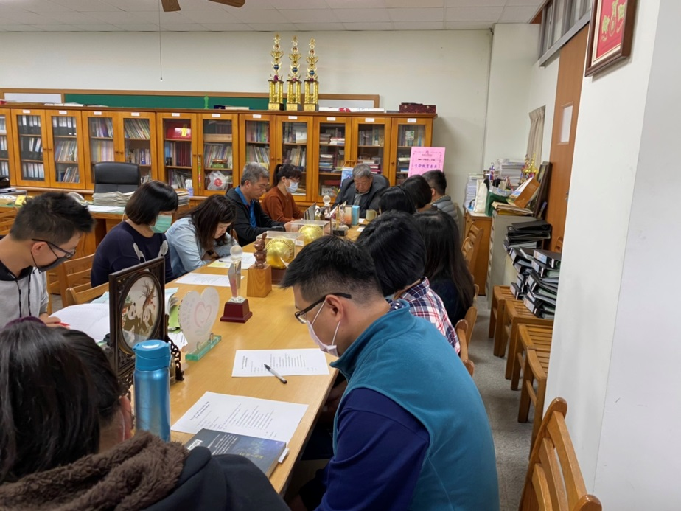

**佛光山學校財團法人高雄市普門高級中學**

**108學年度第二學期生命教育委員會期初會議照片**

